# 树的介绍

【https://www.cnblogs.com/skywang12345/p/3576328.html】

【https://blog.csdn.net/u012124438/article/details/77986680】

## 树的定义：

树是n（n>=0）个节点的有限集。n=0时称为空树。在任意一颗非空树中：

1. 有且只有一个特定的称为根（Root）的节点；
2. 当n>1时，其余节点可分为m（m>0）个互不相交的有限集T1、T2、......、Tm，其中每一个集合本身又是一棵树，并且称为根的子树（SubTree）。

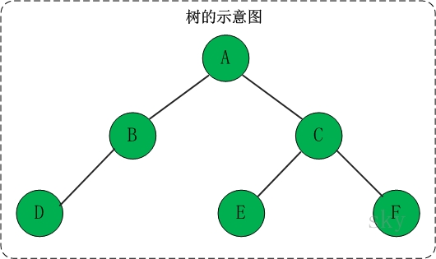

把它叫做“树”，是因为它看起来像一颗倒挂的树，也就是说它是根朝上，而叶朝下的。它具有以下的特点：

1. 每个节点有零个或多个子节点；
2. 没有父节点的节点称为根节点；
3. 每一个非根节点有且只有一个父节点；
4. 除了根节点外，每个子节点可以分为多个不相交的子树；

## 树的基本术语：

### 1、结点：

数据元素+若干指向子树的分支

### 2、节点的度：

节点拥有的子树（或拥有的分支）的数目称为节点的度。

度为0的节点称为叶子节点或终端节点，度不为0的节点称为非终端节点或分支节点。除根节点以外，分支节点也称为内部节点。树的度是树内各节点的度的最大值。

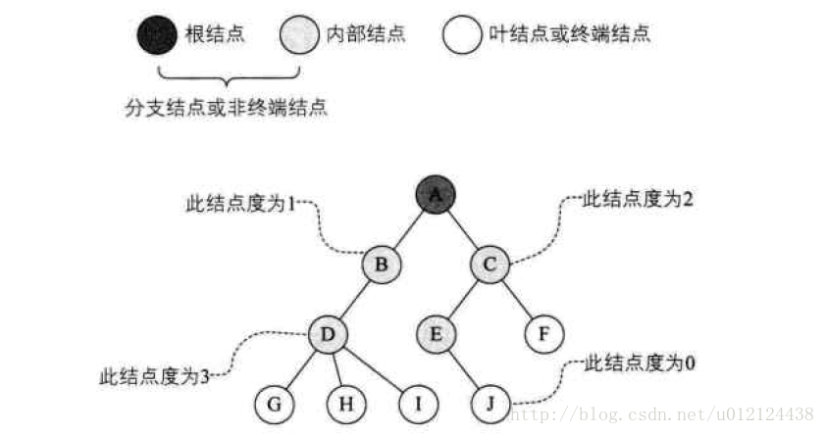

### 3、树的度：

树中所有『结点的度』的最大值，即为树的度。

### 4、叶子结点：

度为0的节点

### 5、分支节点：

度不为0的节点

### 6、层次(层数)：

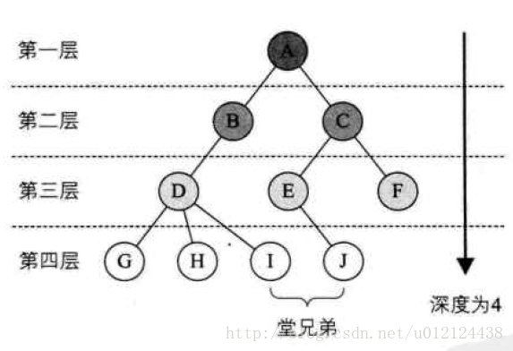

### 7、节点的深度:

从根节点到当前节点唯一路径上的节点总数。如上图D节点的深度为3。

### 8、节点的高度：

从当前节点到最远叶子节点的路径上的节点总数。如上图D节点的高度为2。

### 9、树的高度(深度)：

树中节点的最大层次

### 10、无序树：

如果树中节点的各子树的次序是不重要的，可以交换位置，那么就称为无序树。

### 11、有序树：

如果树中节点的各子树之间的次数是重要的，不可交换位置，那么就称为有序树。

### 12、森林：

0个或多个不相交的树组成。对森林加上一个根，森林即成为树；删去根，树即成为森林。